13-15 мая в Таганроге состоялся IV Чеховский книжный фестиваль, организованный Федеральным агентством по печати и массовым коммуникациям РФ, Министерством культуры Ростовской области, Администрацией г. Таганрога, Фондом "Пушкинская библиотека" (г. Москва), Донской государственной публичной библиотекой.
Библиотеки МУК ЦБС приняли самое активное участие в подготовке и проведении IV Чеховского книжного фестиваля. Информация о ходе фестиваля постоянно обновлялась на сайте ЦГПБ имени А. П. Чехова, публиковалась в местной печати и на радио. Сотрудниками библиотеки были разработаны и размножены программы всех мероприятий, проходивших в МУК ЦБС, информация о писателях, составлены и распечатаны объявления и афиши о встречах с писателями, заголовки выставок и стендов презентаций.
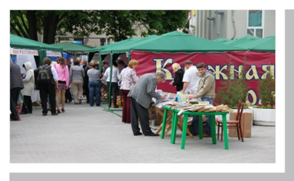
В дни фестиваля в сквере у ЦГПБ имени А. П. Чехова проходила книжная ярмарка, на которой были представлены лучшие образцы полиграфической продукции российских издательств. Участниками ярмарки стали 20 книгоиздательских и книготоргующих организаций Таганрога и Ростова.
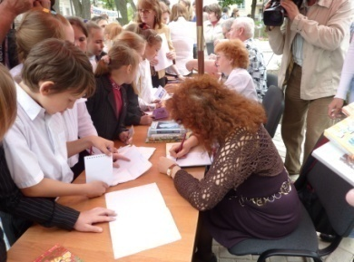
13 мая в концертно – выставочном зале Центральной городской публичной библиотеки имени А.П.Чехова состоялось открытие 4 книжной выставки «Лучшие книги России – Таганрогу». На выставке были представлены книги от крупнейших книжных издательств России: «Текст», «Вече», «ОЛМА-ПРЕСС», «ОГИ» и др. За время работы выставки с 13 по 16 мая ее посетило более 800 человек. Было представлено 1075 экземпляров книг. Все издания некоммерческий фонд «Пушкинская библиотека» привез в Таганрог с целью передачи в дар муниципальным библиотекам города.
В сквере у библиотеки, состоялась автограф-сессия, участниками которой стали писатели, критики, литературоведы, прозаики, поэты. Такие как: Бородицкая М.Я., Аннинский Л.А., Крюкова Т.Ш., Георгиев С.Г., Балдин А.И., Варламов А.Н., Хемлин М.М., Гениева Е.Ю. и др. Гости подписали немало своих книг, в которых оставили много добрых пожеланий для читателей.
13-14 мая в ЦГПБ имени А.П.Чехова в рамках 4-го Чеховского книжного фестиваля прошла Третья научно - практическая конференция библиотек, носящих имя А.П. Чехова “Продолжение Чехова“. В работе конференции приняли участие представители 11 библиотек имени А. П. Чехова, библиотекари из 14 городов России: (Азов, Аксай, Армавир, Батайск, Калининград, Красный Сулин, Москва, Нижний Новгород, Новочеркасск, Ростов-на-Дону, Таганрог, Шахты, Ульяновск, Ярославль). Участниками конференции стали: библиотекари, чеховеды, писатели, издатели, преподаватели, творческая интеллигенция. На открытии конференции выступили: Мария Александровна Веденяпина - Генеральный директор Фонда «Пушкинская библиотека», Екатерина Юрьевна Гениева - Генеральный директор Всероссийской государственной библиотеки иностранной литературы имени М. И. Рудомино, Евгения Михайловна Колесникова - директор ГУК РО Донская государственная публичная библиотека и Татьяна Алексеевна Михеева – директор Центральной городской публичной библиотеки имени А.П.Чехова г. Таганрога. За время работы конференции прозвучало 18 выступлений, по трем основным направлениям: «Наследие Чехова: чеховские коллекции и электронные ресурсы в библиотеках России», «Чехов – сердцу современного читателя» и «Библиотеки в сохранении и популяризации чеховского наследия».
К 150-летию со дня рождения А.П.Чехова был издан путеводитель «Библиотеки имени А.П.Чехова». В нем представлена информация о 39 библиотеках России, Украины и Казахстана, носящих имя Антона Павловича Чехова. Издание подготовлено организационно – методическим отделом ЦГПБ имени А.П.Чехова. Электронная версия путеводителя размещена на сайте библиотеки.
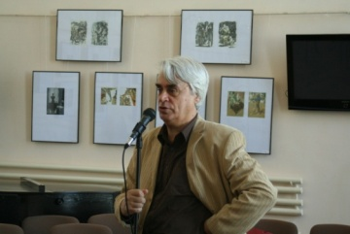
В рамках IV Чеховского книжного фестиваля 14 мая в концертно-выставочном зале ЦГПБ имени А.П.Чехова студенты, читатели и творческая интеллигенция города Таганрога встретились с писателем Борисом Евсеевым - гостем фестиваля. В выступлении Борис Евсеев высказал свое мнение о роли литературы в современном обществе, о своей поездке по стране, о своем творчестве, о связи музыки и литературы, ответил на многочисленные вопросы аудитории. В конце встречи – автограф и фото на память у книжной выставки, посвященной творчеству Б.Евсеева.
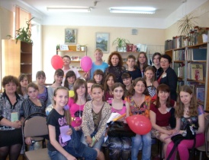
В БИЦ имени К.Савицкого – филиале №3 в рамках проведения IV Чеховского книжного фестиваля прошла встреча читателей с популярным российским писателем Тамарой Крюковой. К встрече была подготовлена электронная презентация творчества Т.Крюковой «Кем я не стала…» и буклет «Тамара Крюкова – гостья 4-го Чеховского книжного фестиваля».
В дни IV Чеховского книжного фестиваля сотрудники БИЦ МУК ЦБС так же проводили встречи, презентации, вечера с таганрогскими поэтами, писателями, творческой интеллигенцией города.

